Sprava za vježbanje MM Chair Gym

Upute za sastavljanje i korištenje

DIJELOVI

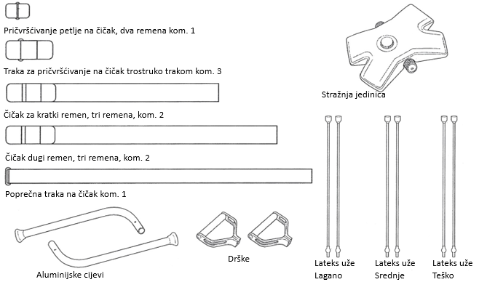

Chair Gym možete pričvrstiti na 3 različita načina
Molimo odaberete jednu od sljedećih instalacija remena koje najbolje odgovara vašoj stolici.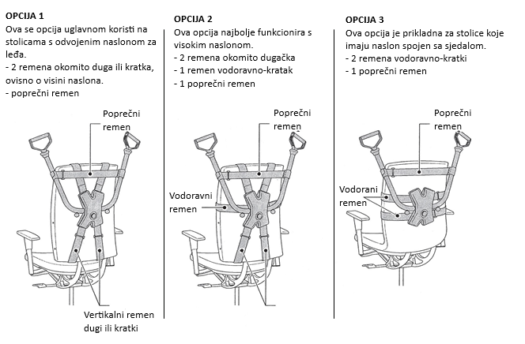
Korak 1: Počnite sastavljati aluminijske cijevi na stražnju jedinicu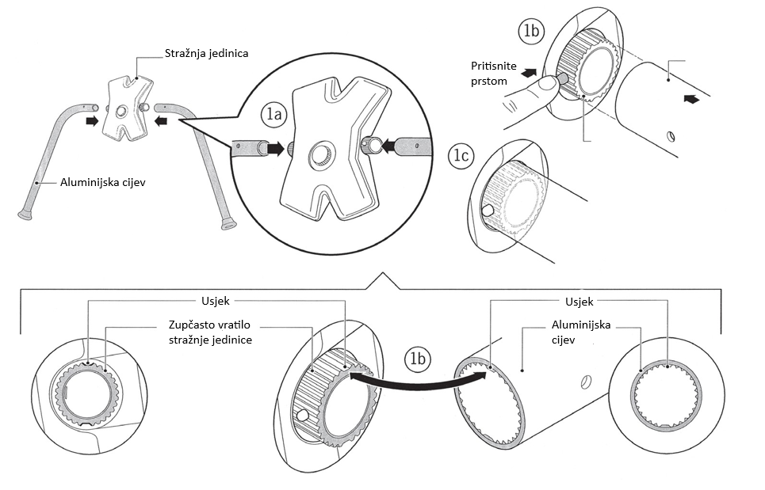

Korak 2: Sastav remena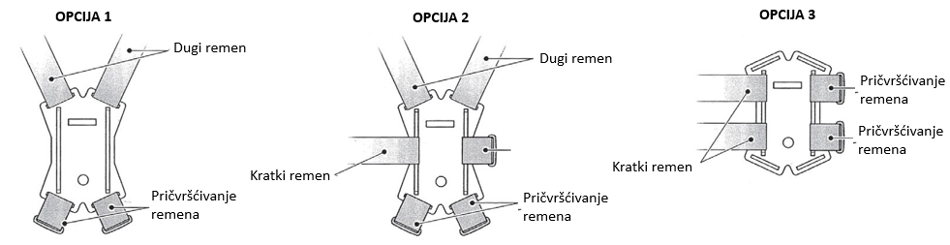

Korak 3: Postavljanje remena na stražnju jedinicu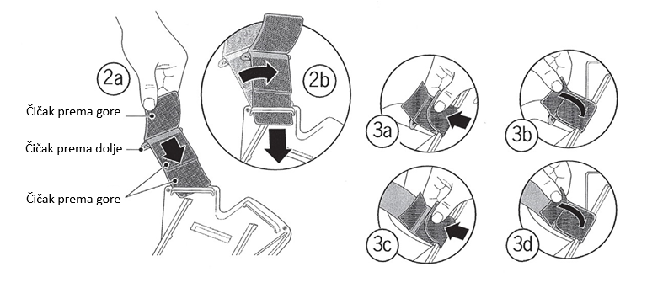
Korak 4: Pričvrstite svoj Chair Gym na stolicu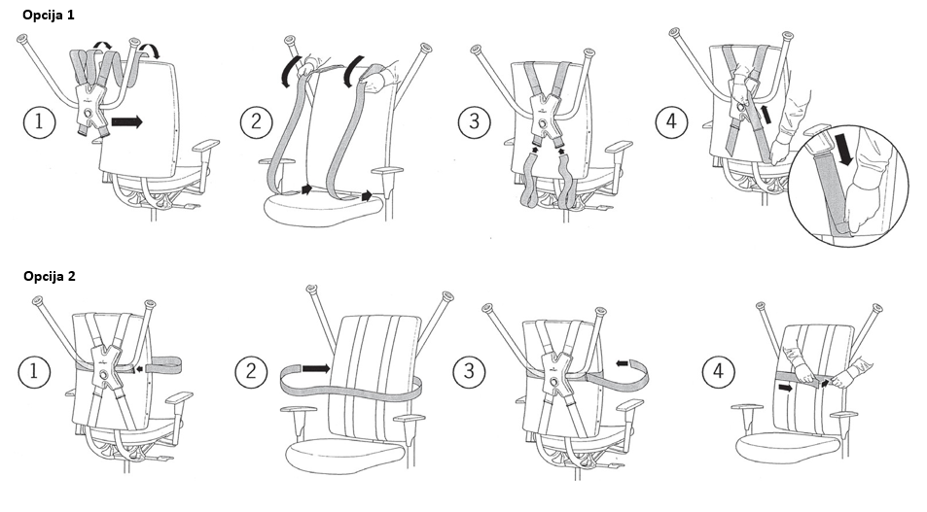 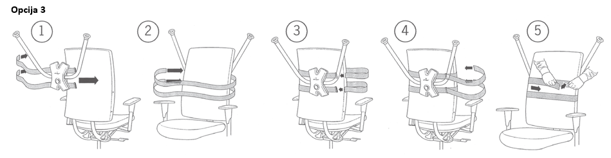
Korak 5: Postavljanje užad od lateksa ručke
Pronađite rupu na dnu aluminijske cijevi (5a) i umetnite lateks uže sa kraja gumene kuglice (5b).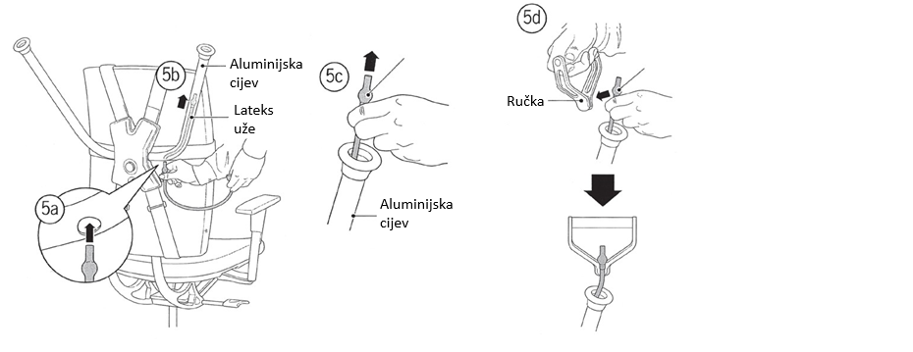

Korak 6: Postavljanje vodoravnog remena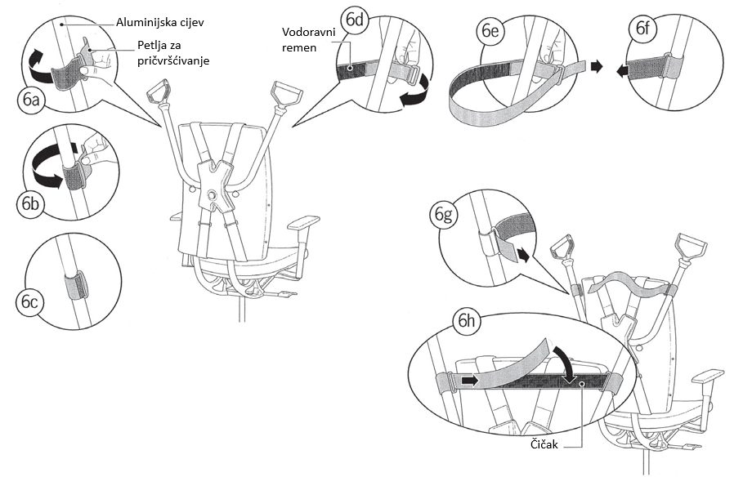
Korak 7: Podešavanje aluminijskih cijevi
Aluminijske cijevi mogu se podesiti gore ili dolje ovisno o vježbi koju želite raditi.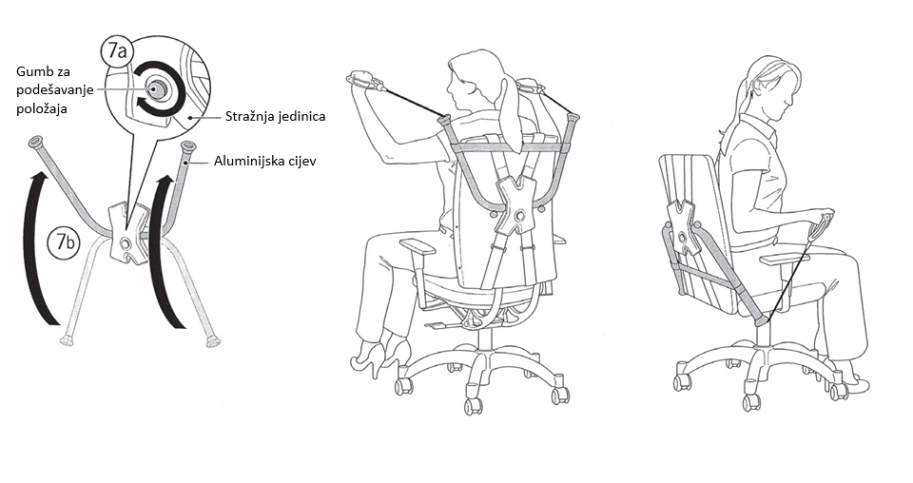

Sprava za vježbanje MM Chair Gym Viježbe
Aktivator ramena
Vježbajte ramena i leđa ovom vježbom. Ova vježba će poboljšati vašu cirkulaciju krvi u cijelom tijelu. Ponovite ovu vježbu 4 puta u svakom smjeru u ukupno 3 serije.
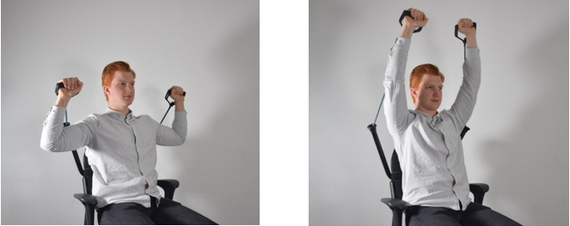
Ekstenzori
Ublažite napetost u gornjem dijelu tijela ovom vježbom. Vježbajte mišiće ruku i ramena. Ova vježba će poboljšati vašu cirkulaciju krvi u cijelom tijelu. Ponovite ovu vježbu 5 puta u ukupno 3 serije. 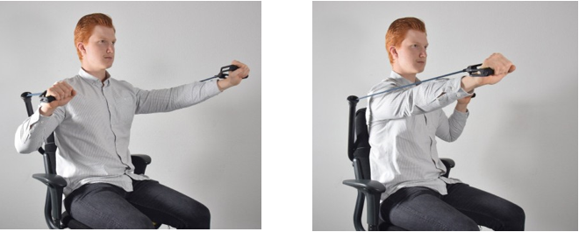
Lumbalno istezanje
Izbjegnite ukočenost donjeg dijela leđa ovom vježbom. Poboljšava fleksibilnost, snagu jezgre i posturalnu stabilnost. Ponovite ovu vježba 4 puta u svakom smjeru u ukupno 3 serije.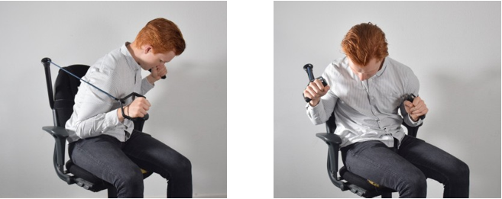
Prsni koš
Povećajte snagu prsa i spriječite napetost gornjeg dijela leđa ovom vježbom. Ponovite ovu vježbu 5 puta u ukupno 3 serije.
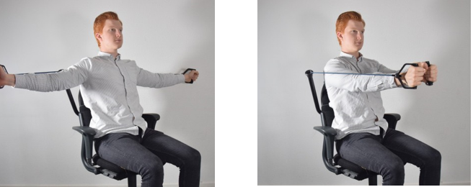
Trbušnjaci
Ova vježba poboljšava vaše držanje, cirkulaciju krvi u rukama i tijelu. Daje vam više snage u rukama, donjem dijelu trbušnjaka i natkoljenicama. Ponovite ovu vježbu 5 puta u ukupno 3 serije.
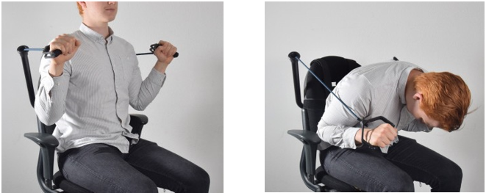
Rastezanje tijela
Ova vježba poboljšava vaše držanje i fleksibilnost tijela. Ponovite ovu vježbu 4 puta, a zatim promijenite nogu/smjer i učinite isto ukupno 1 seriju.
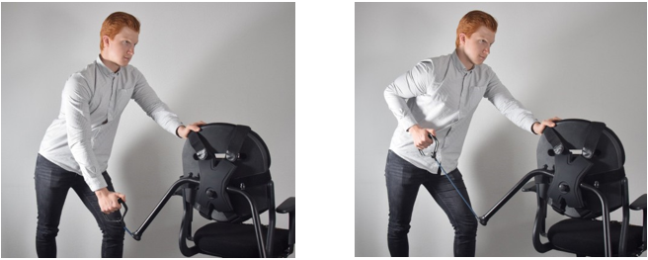

Istezanje prema gore
Spriječite pritisak na kralježnicu i istegnite mišiće leđa ovom vježbom. Daje vam više snage u rukama i ramenima. Ponovite ovu vježbu 4 puta u svakom smjeru u ukupno 3 serije.
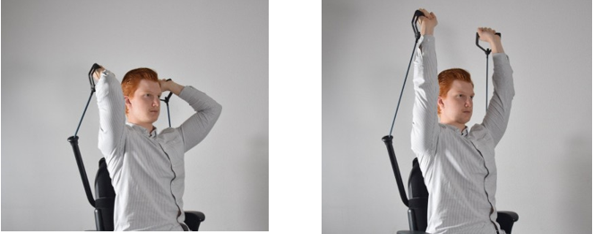
Biceps
Ovom vježbom aktivirate cirkulaciju krvi u vašim rukama. Daje vam više snage u rukama. Ponovite ovu vježbu 4 puta u svakom smjeru u ukupno 3 serije.
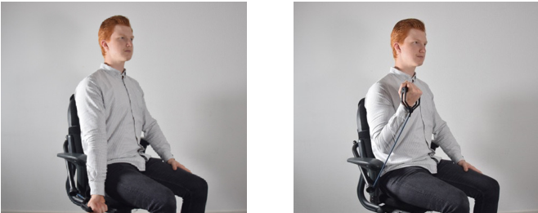
Stabilizator
Ova vježba poboljšava vaše držanje, cirkulaciju krvi u rukama i glavi. Daje vam više snage u rukama i ramenima. Ponovite ovu vježbu 5 puta u ukupno 3 serije.
